Отчёта по лабораторной работе 5

Архитектура компьютера

Балаганова Алтана Владиславовна

Содержание

# 1 Цель работы

Целью работы является приобретение практических навыков работы в Midnight Commander. Освоение инструкций языка ассемблера mov и int.

# 2 Выполнение лабораторной работы

1. Я запустила Midnight Commander.
2. Перешла в папку ~/work/arch-pc.
3. Создала папку lab05.

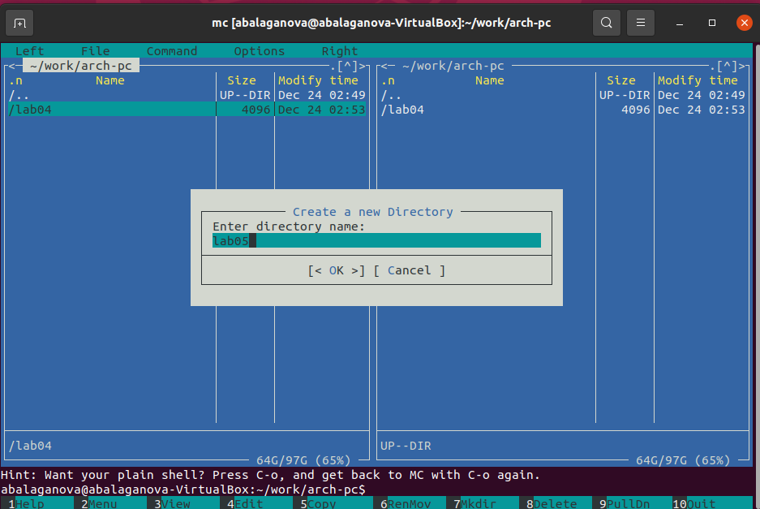

Figure 1: Создание каталога

1. Сделала файл lab05-1.asm.

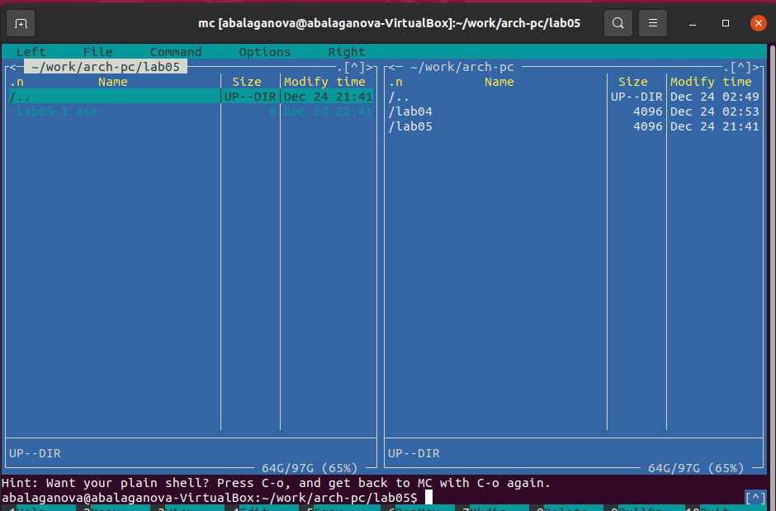

Figure 2: Создание файла lab05-1.asm

1. Открыла этот файл для редактирования.
2. Написала код программы по заданию.

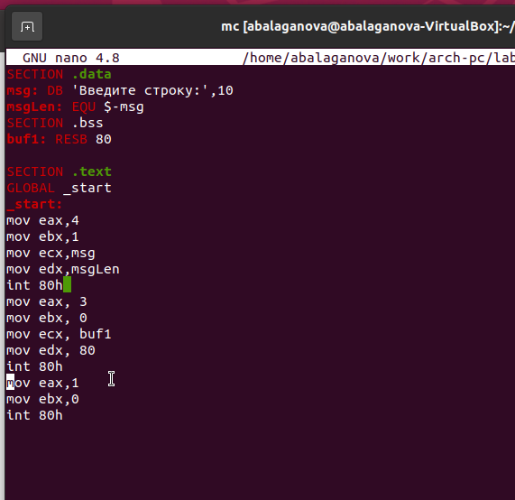

Figure 3: Программа в файле lab05-1.asm

1. Открыла файл, чтобы проверить, и увидела, что в нем есть мой код.

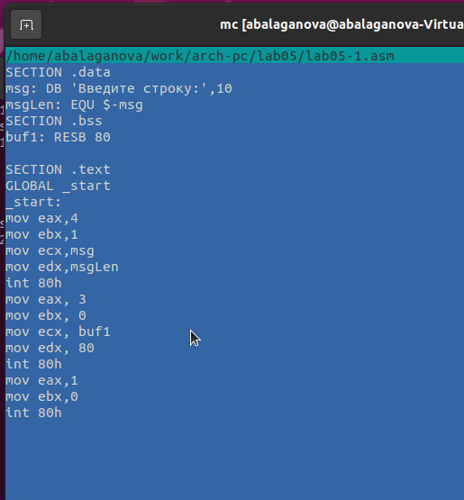

Figure 4: Просмотр файла lab05-1.asm

1. Скомпилировала программу, получила исполняемый файл и проверила его работу.

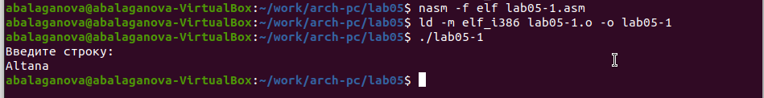

Figure 5: Запуск программы lab05-1.asm

1. Загрузила файл in_out.asm.
2. Добавила файл in_out.asm в мою рабочую папку.
3. Сделала копию файла lab05-1.asm и назвала её lab05-2.asm.

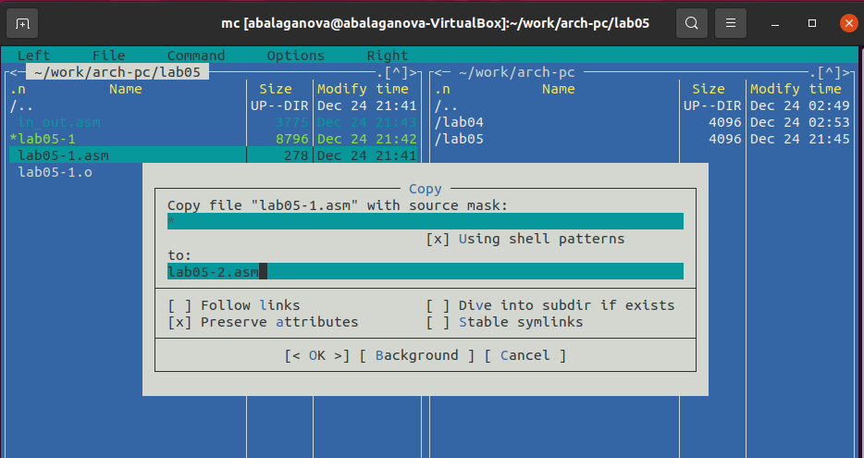

Figure 6: Копирование файла

1. Написала программу в файле lab05-2.asm, скомпилировала его и убедилась, что программа работает.

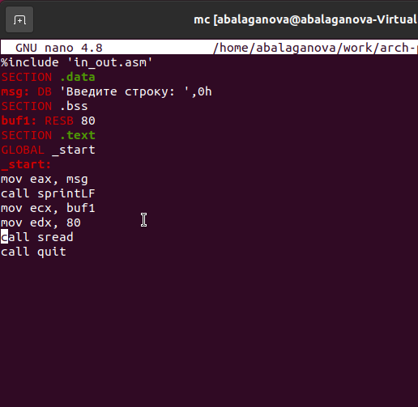

Figure 7: Программа в файле lab05-2.asm

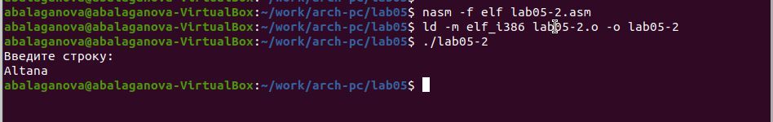

Figure 8: Запуск программы lab05-2.asm

1. В файле lab05-2.asm поменяла подпрограмму sprintLF на sprint, пересобрала исполняемый файл, и теперь после вывода строки не происходит переход на новую строку.

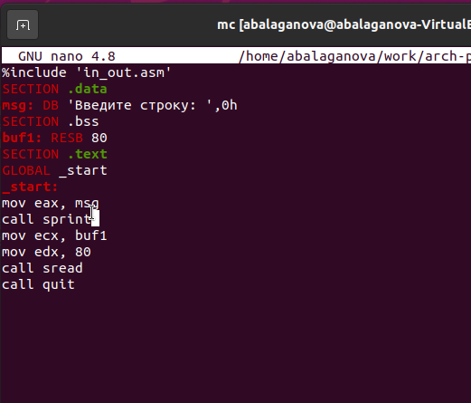

Figure 9: Программа в файле lab05-2.asm

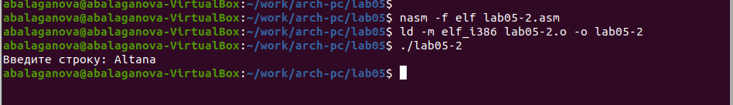

Figure 10: Запуск программы lab05-2.asm

1. Скопировала файл lab05-1.asm и изменила код так, чтобы программа запрашивала ввести строку с помощью сообщения “Введите строку:”, затем читала строку с клавиатуры и выводила её обратно на экран.

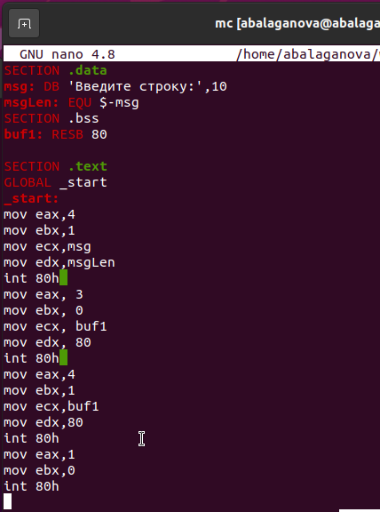

Figure 11: Программа в файле lab05-3.asm

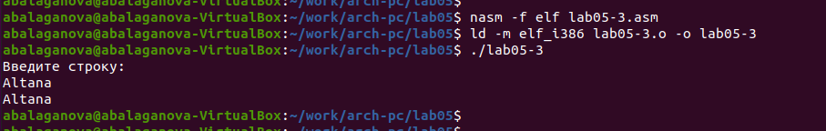

Figure 12: Запуск программы lab05-3.asm

1. Скопировала файл lab05-2.asm и адаптировала код таким же образом, чтобы он запрашивал ввод строки и выводил её на экран.

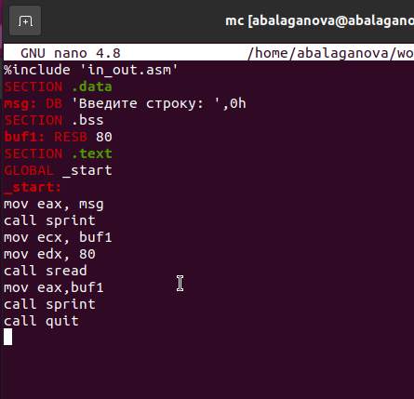

Figure 13: Программа в файле lab05-4.asm

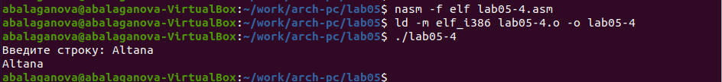

Figure 14: Запуск программы lab05-4.asm

Разница между этими двумя способами заключается в том, что файл in_out.asm уже содержит готовые подпрограммы для ввода и вывода данных, поэтому мне просто нужно было разместить данные в соответствующих регистрах и вызвать нужную подпрограмму с помощью инструкции call.

# 3 Выводы

Научились писать базовые ассемблерные программы. Освоили ассемблерные инструкции mov и int.